反对派总辞给香港政局带来的影响及机遇

原创 有里儿有面 [有理儿有面](javascript:void(0);)

**有理儿有面**

微信号 youli-youmian

功能介绍 你说是不是

2020-11-17[原文](https://mp.weixin.qq.com/s?__biz=Mzg3MjEyMTYyNg==&mid=2247517139&idx=1&sn=1a9707f813c182e136f54f8b4355173e&chksm=cef6d7a6f9815eb01be16417187cca3baf08d7bce1c46e96d245d962466f4ba03ac90241603a&scene=27#wechat_redirect&cpage=55) 发表于

收录于合集





**全文共3304字，图片10张，预计阅读时间为9分钟。**

**文章首发于“有理儿有面”（youli-youmian），欢迎大家在朋友圈和微信群转发。**

**公众号及其他平台转载请在后台留言。**



▼

11月11日，在全国人大常委会发布关于香港特别行政区立法会议员资格问题的决定后，香港特区政府随后宣布DQ杨岳桥、郭荣铿、郭家麒、梁继昌4名反对派议员。

当天下午，胡志伟、许智峯等15名反对派议员召开记者会，对特区政府DQ做法“决定与4人齐上齐落，将集体总辞以表抗议”，之后陆续向立法会秘书处提交了辞职信，并以不参加后续立法会会议形式“抗议”中央及特区政府。

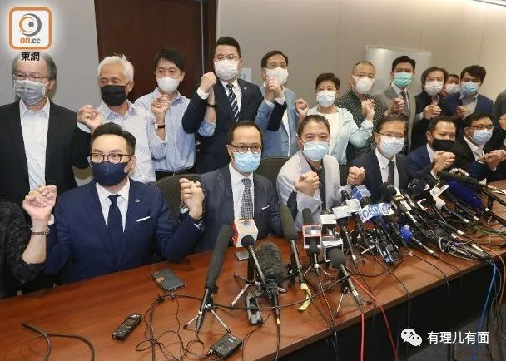

这种政局的突然变化，标志着香港的政治力量博弈进入了一个新的历史时期，加速解决香港问题出现了积极信号。

**第一、反对派总辞，让乱港势力鼓吹的“体制抗争”名存实亡，客观上必然加速他们的大溃败。**

全国政协副主席、香港前特首梁振英就形容反对派总辞是“枪声一响，全线弃守”。

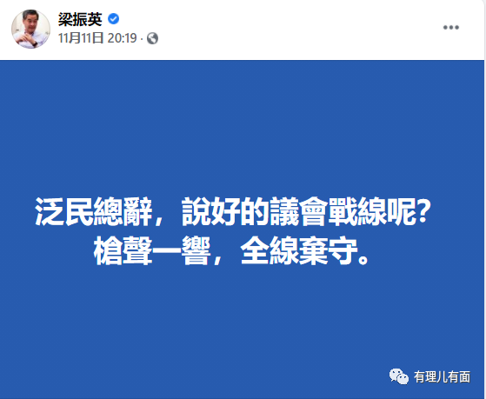

总辞闹剧，反对派议员在今年7月底就演过一次，起因是对第七届立法会选举押后一年表示“抗争”。但之后的剧情证明这只是一场政治骚：民主党胡志伟等人雇佣香港民意研究所进行的所谓去留“民调”，不仅结论似是而非模棱两可，而且最后的留任还是反对派议员“自行决定”。

这样的“自行决定”留任，实际上加剧了黄丝群体的分裂，尤其是得罪了一大批激进黄丝杯葛立法会的叫嚣。颇具讽刺意味的是，当时民主党林卓廷等人为了能留任可谓是一顿操作，还留下了诸如“可以努力保证乱港分子修例风波期间勾连外部势力的黑账不被揭开”、“营救12名（偷渡被逮捕）港人”、“里应外合以时间换取空间引起国际社会注意”等大话，确实也让一些“手足”颇为动心。然而仅过一个多月，民主党胡志伟、林卓廷等人便宣布总辞，让之前的许诺成为了谎言，无疑会让许多对反对派议员抱有幻想的黄丝改变看法。

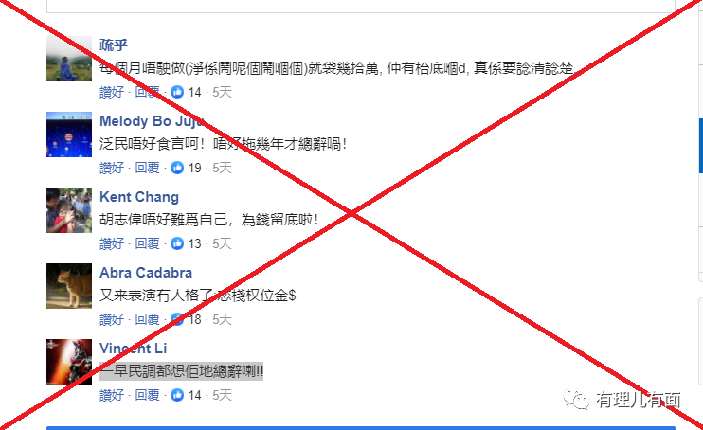

再看今次反对派的“总辞”，索性干脆连民调都不做，属于自说自话自行决断，有港媒就批评“缺乏向公众的交待”。同时，不到一个多月，同一件事两种不同的做法，显示反对派议员的进退失据随意而为，也证明所谓的民意，只不过是他们的遮羞布，有用则用，无用则弃。全国政协副主席、香港前特首梁振英曾撰文讽刺“泛民说要总辞，为什么不先搞民调？民意不重要了吗？”

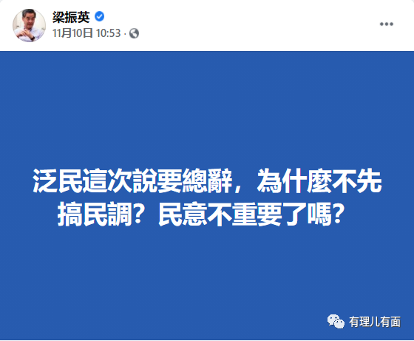

对民意的“工具性”使用，特别是本次不尊重民意便进行总辞，毋庸置疑会带来大批之前“被代表者”的民意的流失。也让更多的黄丝认识到，反对派议员所谓的征求“民意”，只不过是政治操弄，这无疑会让反对派议员在社会的影响力和支持率下降，削弱他们的政治能量。

更为致命的是，本次反对派在全国人大常委会出台决定、特区政府DQ4名乱港议员这样的时间点选择总辞，不仅达不到瘫痪立法会的目的，反而令立法会运作更为高效顺畅，并使这种总辞明显地带有对抗中央和特区政府的政治意味，让这部分人以后再入政局恐怕是难上加难。

中联办发言人曾告诫反对派，“闹辞”“是对抗全国人大常委会的决定、对抗‘一国两制’方针，是政治揽炒，注定只是断送自己的政治前途”，就连反对派议员郑松泰也批评总辞时机选择错误，“总辞已错失时机，并无威胁”。

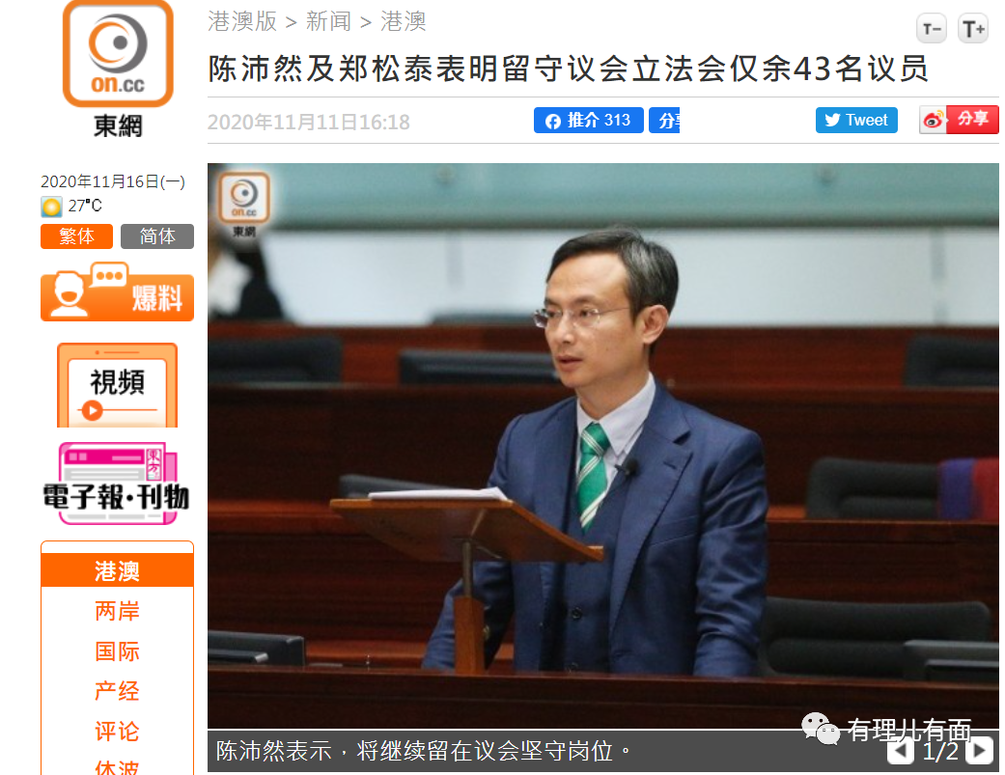

上一次叫着总辞是厚着脸皮、操弄民意、尴尬万分地选择留任，这次总辞则是进退失据、人心尽失、后路尽断。这样的总辞，其实是当前反对派乱港势力缺乏协调、各自为战的一个反映，也是乱港势力在政治角力之中黔驴技穷的一个写照。对此，《纽约时报》撰文哀叹反对派议员总辞是“崩溃”，是“对已陷入困境的香港民主运动的最新打击”。

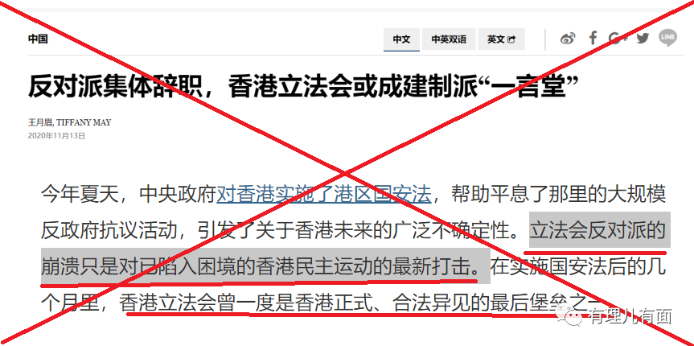

从这个意义上说，反对派议员的总辞“抗争”，实际上是反对派主动放弃“体制抗争”，是一种缴械投降，也意味着加速解决香港问题迎来了新契机。

**第二、街头运动受到香港国安法强力震慑，以及疫情背景下禁聚令的“双杀”，难再形成大的规模，同时随着涉修例风波违法犯罪分子被检控收监，加之一大批乱港头目的外逃、失声，乱港势力潜在破坏能量正在衰竭。**

香港国安法的一个重要明显作用，就是震慑、分化、瓦解了一部分以往活跃度较高、具有一定组织阵地和“人气”光环的乱港组织及乱港头目，同时也为防止乱港炮灰卷土重来砌了防火墙。

一批诸如“香港民族阵线”、“香港众志”、“学生动源”这样的“港独”组织纷纷宣布解散，失去组织依托的乱港分子难以一如既往迅速聚起破坏能量。同时，受境外反华势力操控的乱港NGO组织，比如“港美中心”、德国“弗里德里希瑙曼自由基金会”  等在港关闭，客观上插手香港事务能量也在萎缩。

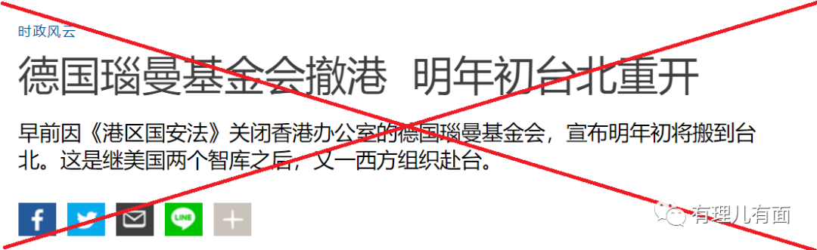

“港独头目”也加速割席、逃离，乱港势能不再容易形成凝聚效应。老牌的“港独”分子比如陈安方生“急流勇退”，李柱铭批评“港独”罗曼蒂克，还有梁国雄等急于洗白、割席；年轻一代的则逃亡国外较多，比如罗冠聪、张崑阳等人，留在香港的大都瑟瑟发抖，比如黄之锋、戴耀廷多次宣扬“被捕只是个时间问题”，他们的言辞，在一定程度上反而成就了香港国安法“引而不发不知何时发”的巨大心理震慑力。

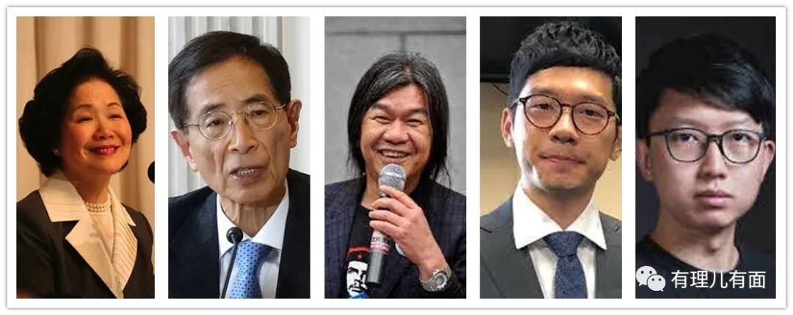

而“勇武”等激进组织遭遇严重挫折，队伍人数锐减并士气低落，七一、十一等乱港行动组织混乱，且多次策划临时取消，显示出风声鹤唳草木皆兵的恐慌；曱甴炮灰，由于失去以往较多的组织依托、头目策划而陷入茫然，同时港警加大了对街头违反香港国安法、违反禁聚令的嫌疑人的执法，极大打击了他们的气焰。

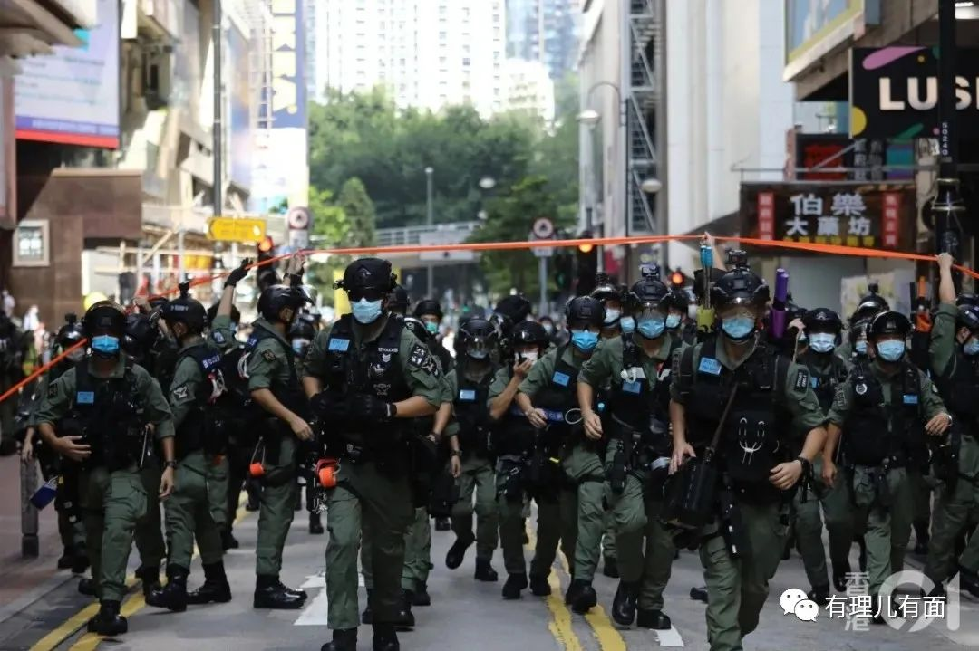

随着修例风波期间一系列刑事案件的侦办、检控和罪行深重的乱港分子被收监，还能活跃在街面搞行动的曱甴“手足”人数也在锐减。据香港警方提供的数据，自2019年6月9日至2020年10月31日，警方在“修例风波”中共拘捕了10148人，其中2325人已被检控。

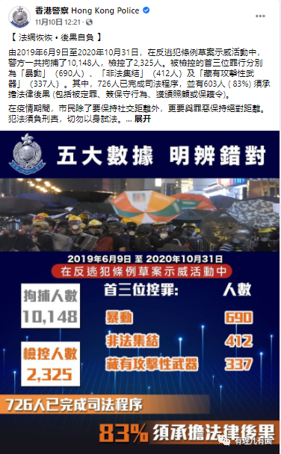

这种对法纪的维护和对乱港分子的严惩，实际上不仅有利于维护法律尊严，而且对还在图谋不轨的乱港势力也是一种威慑。

**第三、当前的国际形势有利于我，让乱港“国际线”苍白无力。**

首先，特朗普政府挑起的从军事、科技、金融等全方位的围堵打压，在给中国造成压力的同时，也客观上造成了其对中国香港问题无牌可打，中国在快速解决香港问题上，反而少了很多的顾忌和掣肘。

其次，美国总统大选导致的国内政治风波不断，社会矛盾重重、撕裂严重，使其对中国处理香港问题掣肘和干预力不从心。特朗普政府到交出权力还有近两个月，此时如果无所顾忌促使中美关系进一步恶化，用香港问题“挖坑”给下一届政府，肯定也会受到美国国内政治力量的影响和抵制。

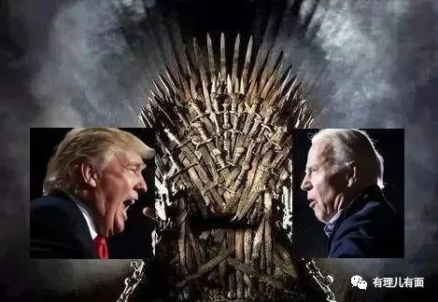

再次，特朗普政府奉行的“美国优先”得罪了许多昔日盟友，在对华问题上不容易形成一致行动，“国际线”所能起到的干涉作用非常有限。此外，针对香港的许多制裁措施反伤美国自身，其在国内也遭受企业家商业人士的批评，同时也引起了一些反对派的不满，并且针对中港官员的制裁措施几近无效。

最后，环顾欧盟及五眼联盟的其他国家，很多都是陷于新冠疫情下的经济衰退，国内矛盾同样突出，他们的所谓涉港言论，也招致了中国的有力回击，明显缺乏法律和道义基础。

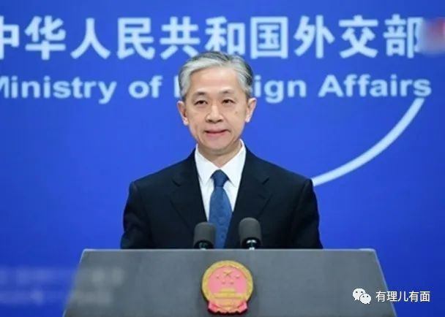

整体而言，乱港势力所鼓噪的“国际线”正在陷入骑虎难下的“死结”：越鼓吹国际线，摇乞各种国际干预和国际支持，就越显示其卖国嘴脸，越招致14亿中国人民的反感，越能凝聚起快速解决香港问题的人心和士气。更何况，并没有招来多少实质性对中国的打击和制裁。

**第四、乱港势力“失道寡助”正在陷入孤立。**

乱港分子插手泰国、白俄罗斯等国内部的政治风波，还传授“抗争”经验，在国际上为其树立了敌人；经历非法占中、旺角暴乱、修例风波等等乱港狂潮后，更多的香港民众逐步认清了反对派与中央政府争夺管治权的阴险图谋，民心民意已非常坚决拥护中央对港采取有力措施；此外，多年的政治运动，让香港普通市民饱受动荡之苦，许多家庭关系撕裂，经济民生凋零，香港经济社会地位一落千丈，越来越多的人也明白支持同情乱港运动及势力没有出路。

最为关键的是，特朗普政府采取对中国全方位打压、封锁的政策让绝大多数中国人放弃了对美国“求和”的幻想，接招一年多来，大家已认识到今日综合国力美国已难以撼动，增强了斗争求生求胜的信心。同时，中国率先战胜新冠疫情，国民经济恢复发展独步全球，更进一步增强了当今中国人的民族自信和制度自信，激发了民族自豪感，更加坚定了对中华民族伟大复兴的渴望与追求！

寒雪梅中尽，春风柳上归。解决香港乱局，止暴制乱、扫除积弊，已到了趁势而上、加速推进的时候！

**图片源自网络**





**关注公众号：**

**有理儿有面**

**理   性｜   揭   秘｜   探   讨**







有里儿有面

**微信扫一扫赞赏作者** **赞赏**

已喜欢，对作者说句悄悄话

取消

**发送给作者**

**发送**

最多40字，当前共字

 人赞赏

上一页 1/3 下一页

长按二维码向我转账

受苹果公司新规定影响，微信 iOS 版的赞赏功能被关闭，可通过二维码转账支持公众号。

### 精选留言

用户设置不下载评论